**PRESS RELEASE**

**Pernyataan Sikap: Merespons Kebijakan New Normal**

**KEBIJAKAN NEW NORMAL PERLU KESERIUSAN AGAR TAK TERJADI GELOMBANG II COVID-1**

Pada tanggal 3 Juni 2020, Pusat Studi Kemanusiaan dan Pembangunan (PSKP) mengadakan webinar perdana yang bertajuk “New Normal dan Resiko Gelombang II Covid-19”. Hadir dalam webinar ini adalah narasumber ahli di bidangnya. Dari hasil webinar ini, ada beberapa poin penting yang ingin kami sampaikan kepada khalayak banyak sekaligus sebagai pernyataan sikap PSKP terhadap kebijakan *New Normal*.

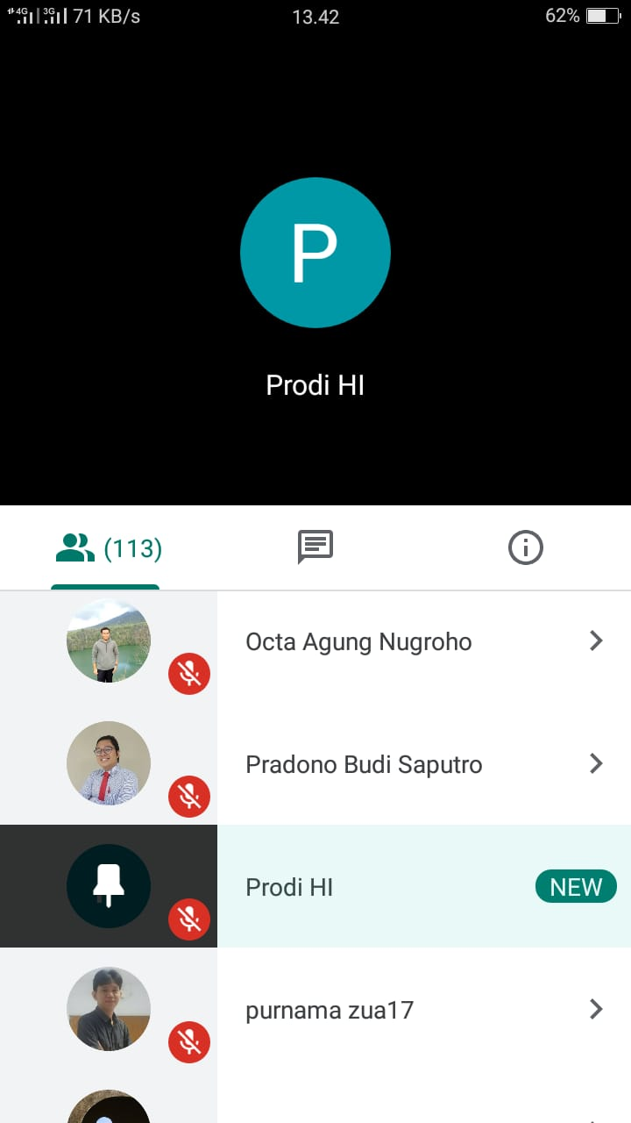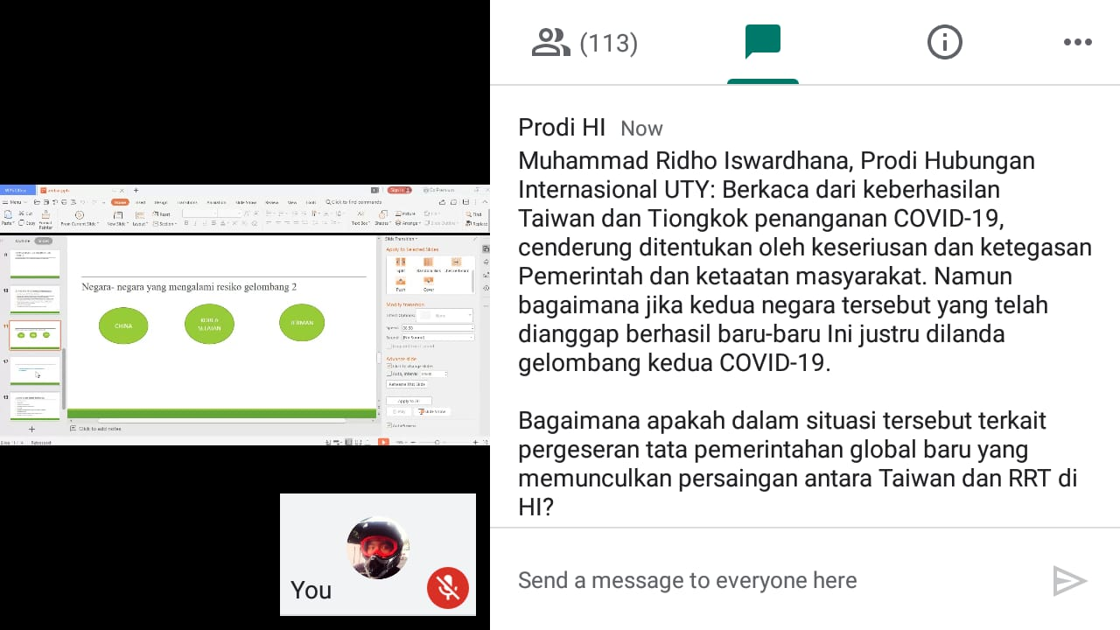

Kebijakan *New Normal* adalah kebijakan baru yang akan diterapkan di berbagai daerah di masa Pandemi Covid-19. Kebijakan ini menuai polemik di masyarakat. Diasumsikan, kebijakan ini terburu-buru diterapkan karena penularan Covid-19 belum melandai, malah masih cenderung tinggi, minimal sekitar 200-an penambahan yang terkonfirmasi positif setiap harinya. Bahkan, yang sudah melakukan pemeriksaan dengan prosedur kesehatan pun belum mencapai angka minimal lima persen.

Protes ditujukan terhadap berbagai kebijakan pembukaan fasilitas publik, utamanya pembukaan sekolah kembali dan rencana penyelenggaraan Pilkada pada Desember 2020. Meski kebijakan *New Normal* ini memang tepat, prosedurnya juga dianggap baik, – seperti pemilihan daerah yang diperbolehkan menerapkan *New Normal* – namun persoalan waktu yang masih mengundang pro dan kontra.

Kebijakan ini memang pilihan pemerintah untuk tidak memilih antara memprioritaskan kesehatan atau ekonomi: keduanya ingin dijalankan bersamaan. Pilihan ini ditengarai karena melandainya penularan Covid-19 tidak dapat diketahui kepastian waktunya, tetapi perekonomian harus segera kembali dijalankan seperti sedia kala, jika tidak, persendian ekonomi akan mengalami keterpurukan lebih panjang. Sehingga, pilihan segera menerapkan kebijakan *New Normal* seperti tak bisa menunggu waktu lebih lama lagi. Kebijakan *New Normal* adalah kebijakan yang mengupayakan melakukan perubahan perilaku di masyarakat untuk tetap menjalankan aktivitas normal dengan menerapkan protokol kesehatan: kebijakan ini dapat dikatakan bahwa kesadaran dan kesehatan pribadi menjadi dasar kesehatan bersama. Kebijakan ini adalah pilihan bijak, tetapi tidak populer di masyarakat; kebijakan yang beresiko besar, tetapi diharapkan kemudaratannya bersifat minimal. Kebijakan yang memiliki kepastian waktu penerapan, tetapi keberlangsungannya bersifat per minggu berdasarkan evaluasi. Berdasarkan uraian di atas, maka PSKP merespons dengan berbagai pernyataan sikap, untuk sekiranya diperhatikan dan ditindaklanjuti oleh Pemerintah Pusat, sebagai berikut:

1. Pemerintah perlu terus mensosialisasikan protokol kesehatan yang harus diterapkan oleh masyarakat dengan baik dan benar. Pemerintah juga perlu mengedukasi masyarakat agar bisa menghadapi pandemik ini di tengah kebijakan New Normal.
2. Pemerintah pusat dan pemerintah daerah perlu melakukan koordinasi dengan baik, transparan, dan mengupayakan agar tidak terjadi konflik antara pemerintah pusat dan pemerintah daerah.
3. Pemerintah perlu cermat, teliti, dan tegas dalam pemilihan daerah yang diizinkan menerapkan kebijakan *New Normal*. Semestinya, ketika kebijakan *new normal* diterapkan oleh daerah yang dipilih, maka perlu disampaikan kepada masyarakat secara transparan agar tidak terjadi polemik di masyarakat.
4. Evaluasi per minggu yang direncanakan oleh Pemerintah terhadap kebijakan ini harus dijalankan, dilakukan transparan, dan diketahui oleh publik. Jika memang perlu dibatalkan status daerah yang telah diizinkan melakukan kebijakan *New Normal*, maka segera lakukan tindakan tegas dan diumumkan ke publik.
5. Pemerintah perlu mengupayakan penunjang fasilitas kesehatan yang lebih menyeluruh untuk dimiliki oleh rumah sakit-rumah sakit, agar jika terjadi lonjakan jumlah penularan virus, bisa segera dilakukan pencegahan dini.
6. Untuk biaya pemeriksaan cek kesehatan covid-19, pemerintah perlu mengupayakan dengan harga yang tidak mahal agar bisa dirasakan oleh banyak masyarakat.
7. Pemerintah tetap perlu menyalurkan bantuan dan menerapkan kebijakan-kebijakan stimulus di sektor ekonomi untuk meringankan beban ekonomi kehidupan masyarakat.
8. Pemerintah pusat dan pemerintah daerah perlu mensinkronkan data yang dimiliki, agar kebijakan stimulus ekonomi yang di implementasikan benar-benar tepat sasaran. Jika memang di rasa banyak yang belum memperoleh kemanfaatan, maka perlu dilakukan penambahan jumlah stimulus dan sasarannya, serta diharapkan kebijakan itu tidak terburu-buru segera diakhiri jika penularan virus covid-19 masih belum melandai dan dalam waktu yang lama.
9. Kebijakan yang akan dijalankan, seperti pembukaan fasilitas sekolah, diharapkan benar-benar dikaji dengan cermat, terutama dari faktor protokol kesehatannya. Perlu komunikasi yang cepat dan akurat tentang pemberlakuan prosedur kesehatan. Namun, jika pembukaan fasilitas sekolah dianggap beresiko besar, maka pemerintah harus berani mengambil kebijakan memundurkan (atau membatalkan) kebijakan mengenai jadwal yang telah ditetapkan.
10. Kebijakan pilkada Desember 2020, jika memang tidak memungkinkan untuk terus dilanjutkan, maka pemerintah perlu secepatnya melakukan pemunduran (atau pembatalan) jadwal kebijakan tersebut, karena pemundurannya pun masih bersifat konstitusional dan sudah termuat dalam Perppu Nomor 2 Tahun 2020 tentang Pemilihan Kepala Daerah.
11. Kebijakan evaluasi, kebijakan baru berupa pembatalan kebijakan sebelumnya, disarankan dilakukan dengan berbagai instansi dan lembaga yang mewakili masyarakat, agar kebijakan baru dari pemerintah tidak dianggap kebijakan sepihak dari pembantu presiden semata tanpa mengikutsertakan elemen masyarakat, dan kembali mengundang polemik di masyarakat.

Yang Menyatakan Respons dan Sikap,

Depok, Minggu 03 Juni 2020,

**Efriza, S.IP, M.Si**

(Direktur Eksekutif PSKP)